ЗОШ I-II ступенів с. Старий Нижбірок

Тема: Вивчення і закріплення техніки гри в футбол.

Мета:1. Виховувати потребу в учнів у систематичних заняттях фізичною культурою і свідомому ставленні до зміцнення свого здоров’я.
2.Навчити основних елементів техніки гри в футбол.
3.Сприяти вихованню морально-вольових якостей: сили волі, дисциплінованості,
впевненості у своїх силах.

Завдання уроку: 1.Закріплення техніки ударів по м’ячу серединою ,внутрішньою, зовнішньою частинами підйому після ведення , збільшуючи швидкість , по воротах
і ловіння , і відбивання м’яча воротарем.
2. Удосконалення техніки передач- ударів по м’ячу серединою лоба
без стрибка і в стрибку на точність і зупинка м’яча стегном і грудьми (хл.) .
3. Виховання в дітей почуття рішучості під час виконання швидких передач , ударів по воротах , фінтів і різних складних технічних і тактичних комбінацій.
4.Удосконалення техніки ведення м’яча внутрішньою, зовнішньою, середньою
частинами підйому , підошвою по прямій, , поміж фішок .
5.Сприяти розвитку ігрової витривалості в навчальній грі в міні-футбол.

Дата і час проведення:06.04.11 р.
Місце проведення: спортзал школи
Інвентар: ф/б м’ячі, фішки , секундомір ,крейда, маніжки, гімнастичні мати,
навішані м’ячі

Проводить: вчитель-методист
ФК і З Калугін Ігор Ярославович

2011р.

Части-  ни  уроку | Зміст навчального матеріалу | Дозуван-  ня | Організаційно-  методичні вказівки
Підготовча частина 10-12 хв. | Шикування класу, рапорт чергового, повідомлення завдань уроку.  Стройові вправи на місці - повороти „Право-руч”, „Ліво-руч”, „ Кру-гом”.  Ходьба: в обхід по залу;  перекат з п’ятки на носок;  на зовнішній і внутрішній сторонах стопи;  учні беруть м'ячі і виконують ходьбу в  напів- і присяді ;  учні тримають м’ячі і несуть під пр.(лв.)рукою.  Біг: в обхід по залу;  приставним кроком прав. і лів. боком ;  з вистрибув. вгору з діставанням  м’ячів, що підвішені під б/б кільц. і тр. висот.  учні кладуть м’ячі і починають ведення:  1) серединою підйому і носком ;  2)те ж з обведенням фішок внутрішньою і зовнішньою сторонами підйому;  2)те ж з поворотом тулуба праворуч і ліворуч підошвою ;  3) те ж підошвою з обведенням фішок;  4) ведення з прискоренням по діагоналі  після бігу на місці в макс. швидкості –6 кро-  ків і назад ведення м’яча в повільному темпі внутрішньою і зовнішньою сторонами підйо-  му;  5) ведення м’яча зі зміною напрямку і швид-  кості .  Шикування класу в два квадрати.  Рухлива гра-розминання „Чотири проти двох”. Мета: розминка з м’ячем .  Завдання: навчити тактики гри з опікою та виходом на вільне місце.  Учасники: 6 гравців (4 проти 2).  Майданчик: 25X25 м . , або 9х9 м. | 1-1,5 хв.  0.5-1 хв.  5-8 м.  8-10 м.  10-15 м.  5-8 м.  5-8 м.  0.3 хв.  2 круги  0.5-1 хв.  1-2 круги  10-15 м.  15-20 м.  15-20 м.  1-2 рази  3-4 рази  0,5 хвил.  4-5 хвил. | Фронтальний  метод.  Виконувати за ком. вчит.  Формув. прав.  постави  Дистан.0.5 м.  Почерг.2р. на вн.і 2р. на зовн  М'яч за голову хл. ,вперед-дів По одному  Дистанція 1 м.  Дистанція 1 м.  В швид. темп.  Лоб. част. гол.  По сигн. вчит.  В повіл. темпі  „Змійкою”  Один за друг.  дистанція 1,5 .  Слідкувати за  м’ячем і площ.  По сигналом вчителя ,  в обхід по залу.  По сигн. вчит.  По пів залу.

Части-ни уроку | Зміст навчального матеріалу | Дозуван-  ня | Організаційно-метод. вказівк.
Підготовча частина 10-12 хв. | Тривалість: до 5 хв.  Мета. Чотири гравці з м'ячем повинні утримувати його, правильно виходячи на вільне місце. Обидва захисники намагаються відібрати м'яч.  Правила. Ті, хто володіє м'ячем, розігрують м'яч. Гра переривається тільки в тому разі, якщо захисник торкнеться м'яча або м'яч вийде за межі майданчика. Коли гра поновлюється, то замінюється той, хто останній грав м'ячем (або по черзі).  Варіанти: 1) передача з довільною кількістю торкань м'яча; 2) передача з двома торканнями м'яча; 3) гра з передачами в один дотик.  Шикування класу в одну шеренгу на лінії воріт з м'ячами | 5-6 хв.  5×8метрів  0.1-0.2 хв. | 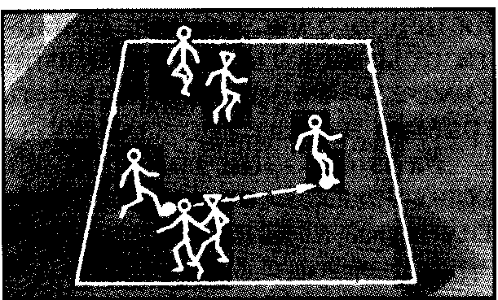  Чотири проти  двох.  Грати в два до-  тики до м’яча  Інтервал- доло-  ня, м’яч під ногою.
Основна частина 28-30 хв. | І. Техніка ударів по м'ячу серединою,  внутрішньою, зовнішньою частинами підйому після ведення, збільшуючи швидкість, по воротах і ловіння , і від-бивання м'яча воротарем.  Підвідні вправи.  1. Виконання удару по м'ячу серединою підйому після ведення і гра воротаря.  2. Теж після обведення умовною суперника (фішки) з використанням фінтів.  3. Удар по м'ячу внутрішньою частиною після ведення.  4. Теж після обведення кругом фішки.  5. Удар по м'ячу зовнішньою частиною підйому після ведення (ловить воротар дівчина).  6. Теж після обведення двох фішок змійкою (ловить воротар хлопець). Перешикування класу з однієї шеренги в три. | 8-10хв.  1-2р.  кожен  1-2р.  кожен  1-2р.  кожен  1-2р. кожен  1-2р. кожен  1-2р.  кожен  0.5хв | Звернути увагу на своєчасний вибір моменту удару.  З 8-9 м. в кут воріт.  Не піднімати м'яч високо Перед ударом відводити м'яч в сторону .  3 8-9м.  В швидкому темпі з 6-7м  В помірному  темпі  „6,3, на місці" -  Розрахуйсь!
Части-  ни  уроку | Зміст навчального матеріалу | Дозуван-  ня | Організаційно-  методичні вказівки
Основна частина 28-30 хв. | II. Техніка ударів по м'ячу серединою лоба без стрибка і в стрибку на точність і зупинка м'яча стегном і грудьми, а воротарі працюють самі ( в парі).  Підвідні вправи:  1. Виконання удару по м'ячу серединою лоба без стрибка в трійках на місці і зупин-ка м'яча стегном і грудьми (хл . тільки).  2. Те ж в стрибку.  3.Те ж без стрибка в русі з ударом по воро-тах і ловіння м'яча воротарем.  4. Те ж в стрибку в русі з ударом по воро-тах і ловіння м'яча воротарем.  III. Навчальна гра в міні – футбол з  використанням прийомів гри в футбол які вивчались на цьому і попередніх  уроках. | 4-6 хвил.  2р. кожен  1-2р.  кожен  1 раз на  трьох  позиціях  10-12 хв. | 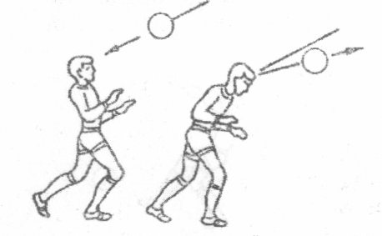  Удар по м’ячу  головою без стрибка.(мал. 1)  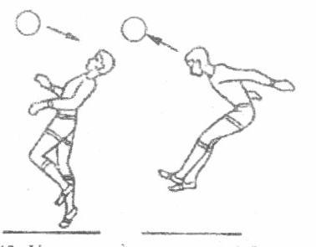  Удар по м’ячу  головою в  стрибку.(мал. 2)  Високо м'ячами  не грати , рука-  ми в стінку не  впиратися при боротьбі за м'яч.
Заключна частина 3 -5 хв. | Шикування класу в одну шеренгу .  Вправи на розслаблення і відновлення ди-хання: 1) біг „Підтюпцем” ;  2) в.п. –о.с.  1-2- руки вгору – глибокий вдих;  3 – присісти , руки на коліна, глибокий видих.  4-в.п.-звичайний видих.  Підведення підсумків і виставлення оцінок. | 0.5-1 хвилина  1 круг  2-3 рази  1 хви-лина | Біля бокової лі-  нії з верхнього правого кута  В повільному темпі  Відмітити кра-  щих серед хлоп-  ців і дівчат.

Части-  ни  уроку | Зміст навчального матеріалу | Дозуван-  ня | Організаційно-  методичні вказівки
 | Домашнє завдання : 1) повторити техніку ударів по м'ячу серединою, внутрішньою, зовнішньою частинами підйому в стінку  ( воротарі –ловіння м'яча після відскоку від  стіни ).  2) працювати над технікою ударів-передач  по м'ячу головою без стрибка і в стрибку в  стінку і зупинка м'яч стегном. | По 10-20 ударів  кожною  частиною  підйому.  8-10 хв.  щодня. | З 9-11 метрів.  2-3 кроки від  стіни.

Література:

1. Ю.В. Васьков, І.М. Пашков, Уроки футболу в загально-освітній школі „Торсінг" - X. 2003р.
2. Планування програмового матеріалу з предмету „Фізична культура" для учнів 5-9-х класів. - СМТ „Астон". Т. 2002р.

3.Віхров К.Л. Футбол в школі : Навчально-методичний
посібник. - К. : Колбі ЛТД ,2004. – 256 с.( 61-106)

